VII. ročník
Memoriálu Ing. Slavoše Sobotky
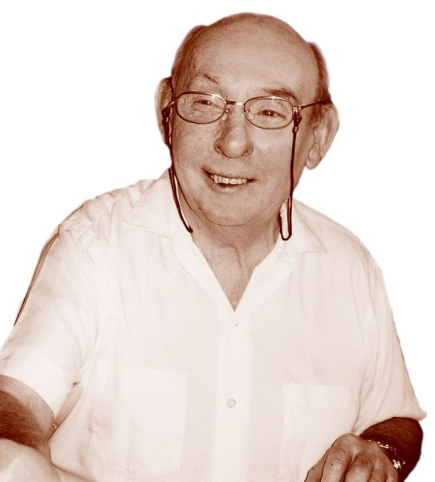

Aquapark Beroun 24. 9. 2016

VŠEOBECNÁ USTANOVENÍ

Pořadatel: Plavecký oddíl TJ LOKOMOTIVA BEROUN z.s. pod záštitou
Nadace PROSPORT
Místo závodu: Aquapark Beroun, Na Ostrově 900, Beroun
Datum konání: 24. 9. 2016
Přihlášky: podávají oddíly/kluby prostřednictvím ON-LINE systémem ČSPS, nebo
e-mailem ve formátu ČSPS TXT nejpozději do 19. září 2016 na adresu cirnfusss@seznam.cz. Oddíly/kluby Středočeského kraje mohou použít
k přihlášce on-line systém KP SKO ČUS
Závodiště: 25m, 6 drah , poloautomatická časomíra PaC3JAZ
Seznam přijatých: bude zveřejněn nejpozději 21. září 2016 na www.kspkladno.cz
Odhlášky: nejpozději 48 hod. před začátkem závodů na e-mailovou adresu
cirnfusss@seznam.cz
Startovné: 40,-Kč za každý přijatý a neodhlášený start, platí se při prezentaci
Informace: Slavomír Cirnfus tel. 737 884 985 , Simona Pokorná tel. 602 863 429

TECHNICKÁ USTANOVENÍ

Předpis: závodí se podle Pravidel plavání ČSPS, Soutěžního řádu plavání a dle ustanovení tohoto rozpisu.
Systém soutěže: závody jsou soutěží jednotlivců a štafet, plave se v rozplavbách přímo na čas, bez rozdílu kategorií, s výjimkou disciplin 25. - 28. 100 m polohový závod, a vždy bude použito pravidlo jednoho startu (SW 4.1a)
Hlavní závod: 100PZ MEMORIÁL ING.SLAVOŠE SOBOTKY

Kategorie: D - žáci a žačky ročník. 2006 a ml.pouze LoBe
C – žáci a žačky ročník 2005 a 2004
B - žáci a žačky ročník 2003 a 2002
A- dorost 2001 - 1998

Pořad disciplín: Sobota 24. 9. 2016 rozplavání 8,00 – 8,50 hod.
zahájení závodů 9,00 hod.
1. 50 m volný způsob žačky,ženy D,C,B,A
2. 50 m volný způsob žáci,muži D,C,B,A
3. 200 m prsa žačky, ženy B,A
4. 200 m prsa žáci ,muži B,A
5. 100 m znak žačky,ženy D,C,B,A
6. 100 m znak žáci,muži D,C,B,A
7. 50 m prsa žačky,ženy D,A
8. 50 m prsa žáci,muži D,A
9. 200 m volný způsob žačky,ženy B,A
10. 200 m volný způsob žáci, muži B,A
11. 100 m motýlek žačky, ženy C,B,A
12. 100 m motýlek žáci, muži C,B,A
13. 4x50 m PZ žačky ročník 2002 a ml.
14. 4x 50 m PZ žáci ročník 2002 a ml.

Sobota 24 . 9. 2016 rozplavání 13,30 - 14,00 hod.
zahájení závodů 14,00 hod.

15. 50 m motýlek žačky ,ženy D,C,A
16. 50 m motýlek žáci ,muži D,C,A
17. 200 m znak žačky,ženy B,A
18. 200 m znak žáci,muži B,A
19. 100 m prsa žačky,ženy D,C,B,A, Cena k 60 výročí plav.odd.
20. 100 m prsa žáci,muži D,C,B,A, Cena k 60 výročí plav.odd.
21. 50 m znak žačky,ženy D,A
22. 50 m znak žáci,muži D,A
23. 100 m volný způsob žačky,ženy D,C,B,A,
24. 100 m volný způsob žáci,muži D,C,B,A
Hlavní závod - Memoriál ing. Slavoše Sobotky
25. 100 m polohový závod žačky C + B
26. 100 m polohový závod žáci C + B
27. 100 m polohový závod ženy A
28. 100 m polohový závod muži A
Omezení: pořadatel si vyhrazuje právo omezit počet startujících v jednotlivých disciplinách, tak aby celkový čas závodního půldne nepřesáhl 4 hod.
a dále přednostně zařadit do disciplin 3 závodníky pořádajícího oddílu bez ohledu na přihlašovaný čas.
Ceny: závodníci ,kteří se v Memoriálu Ing. Slavoše Sobotky umístí na 1. - 3. místě obdrží finanční odměnu:
- místo 1000,- Kč, 2. místo 600,- Kč, 3. místo 400,- Kč ,
Za překonání rekordu Memoriálu v závodě 100PZ bude vyplaceno 1000,-Kč .
Závodníci ,kteří se v Ceně k 60 výročí pl.odd. umístí na 1. - 3. místě obdrží pohár .
Závodníci, kteří se v jednotlivých kategorií ostatních disciplin umístí na
1. - 3. místě obdrží diplom a věcnou cenu.
Všechny kategorie plavou společně. Vyhlašování bude dle kategorií.

Prezentace: na bazénu u recepce od 7,30 do 8,00 hod.
Za zdravotní stav závodníků odpovídá vedoucí družstva.
Výsledky: v tištěné podobě budou vyvěšeny v místě soutěže, pro oddíly budou tištěné výsledy vyhotoveny pouze na vyžádání, a to v průběhu rozplavání prvního půldne závodů, v elektronické podobě budou k dispozici na www.plavani.csps.cz a www.kspkladno.cz

POKYNY PRO ZÁVODNÍKY A JEJICH DOPROVOD
- Bazén pro závodníky bude otevřen 7,45 hod.
- Každý oddíl/klub bude mít na bazénu určen prostor k sezení, ve kterém by se měl zdržovat.
Vyhrazený prostor bude označen zkratkou oddílu/klubu.
- Počet vedoucích na bazénu je na 10 závodníků , 1 vedoucí . Do prostoru bazénu nebude nikdo
další vpuštěn.
Upozorňujeme diváky na omezený počet míst na tribuně(max.60 osob).Po naplnění tribuny bude pro další diváky tribuna uzavřena.
- Jedna šatní skříňka bude pro dva závodníky. Ztráta čipu je za 300,- Kč.

Na shledanou v Berouně se těší plavecký oddíl TJ Lokomotiva Beroun.

Simona Pokorná
předsedkyně oddílu

REKORDY MEMORIÁLU

100PZ ŽAČKY DOUBNEROVÁ ADÉLA KSPKl 1:09,6 2014
100PZ ŽÁCI MIKO DUŠAN LoBe 1:04,8 2014
100PZ ŽENY STRAKOVÁ MARKETA PKPří 1:06,4 2012
100PZ MUŽI ZIKMUND MARTIN KSPKl 0:58,8 2011

